FUNDAÇÃO DE APOIO À ESCOLA TÉCNICA DO RIO DE JANEIRO
ESCOLA TÉCNICA DE SANTA CRUZ

GABRIEL NUNES DA ROSA E
CARLOS EDUARDO MELO DAS NEVES

PROJETO FINAL – 3110
Mecatec – Centro automotivo

GABRIEL NUNES DA ROSA E
CARLOS EDUARDO MELO DAS NEVES

Rio de Janeiro – RJ
2025.

PROJETO FINAL – 3110
Mecatec – Centro automotivo

Projeto final apresentado à Escola Técnica Estadual Santa Cruz como requisito parcial para obtenção do título de Técnico em Informática.

Rio de Janeiro, 24 de novembro de 2025

BANCA EXAMINADORA

Aline Silvestre Rosa Serrão – Orientadora
FAETEC/ETESC

Luciana do Amaral Texeira – Avaliador – 01
FAETEC/ETESC

Anderson Vieira Veloso – Avaliador – 02
FAETEC/ETESC

SUMÁRIO

1 DESCRIÇÃO DO CONTEXTO 4
2 DESCRIÇÃO DO SISTEMA 4
2.1 REQUISITOS DO SISTEMA 4
2.1.1 REQUISITOS FUNCIONAIS 4
2.1.2 REQUISITOS NÃO-FUNCIONAIS 5
3 DIAGRAMA DE CASO DE USO 6
4 DIAGRAMA DE CLASSE 7
5 DIAGRAMA CONCEITUAL 9

1 DESCRIÇÃO DO CONTEXTO
Fundada com foco na inovação e na modernização do setor automotivo, a Mecatec é uma plataforma de desktop e online que oferece soluções práticas, seguras e eficientes. Com uma interface intuitiva e acessível, nosso objetivo é simplificar a rotina de gestão, agilizando processos e melhorando a experiência de todos os envolvidos.
A Mecatec reúne em um único sistema funcionalidades essenciais como solicitação de peças, trocas e remoção. Tudo isso com rapidez, transparência e organização. Nossa plataforma foi desenvolvida para atender tanto operações internas quanto demandas de clientes, garantindo comunicação clara, respostas ágeis e acompanhamento em tempo real.
Com tecnologia de ponta, a Mecatec garante segurança de dados por meio de criptografia, autenticação por níveis de acesso e registros automáticos de atividades importantes. O sistema realiza backups diários, é compatível com diversos dispositivos (PCs, tablets e smartphones) e foi pensado para crescer junto com a oficina, permitindo a adição de novas funcionalidades conforme a necessidade do negócio.
A Mecatec é mais que um sistema de controle — é a escolha ideal para quem deseja se destacar no mercado e oferecer um atendimento moderno e eficiente.

2 DESCRIÇÃO DO SISTEMA

2.1 REQUISITOS DO SISTEMA

2.1.1 REQUISITOS FUNCIONAIS

Ator: Funcionário
RF01 controlar pagamento:
O sistema deve permitir que o funcionário controle o pagamento.
O sistema deve permitir a visualização do pagamento.

RF02 manter serviço:
O sistema deve permitir que solicite o serviço.
O sistema deve informar ao funcionário se o serviço foi aceito.

RF03 manter peças:
O sistema deve permitir que solicite peças.
O sistema deve processar a solicitação das peças.
O sistema deve permitir que consulte as peças.

Ator: CEO
RF04 Gerenciar relatórios:
O sistema deve permitir que o CEO gerencie o relatório.
O sistema deve permitir a visualização do pagamento dos funcionários.
O sistema deve permitir que consulte as peças.
O sistema deve permitir a visualização do pagamento.

Ator: Cliente
RF05 Realizar pagamento:
O sistema deve permitir que o cliente faça compras e serviços no site.
O sistema deve processar serviços e confirmar compras.

RF06 solicitar serviço:
O sistema deve permitir que o cliente peça um serviço.
O sistema deve informar ao cliente se o serviço foi aceito.

RF07 solicitar orçamento:
O sistema deve permitir que o cliente solicite o orçamento.
O sistema deve disponibilizar ao cliente a visualização dos orçamentos.

Ator: Mecânico
RF08 Realizar orçamento:
O sistema deve permitir que o funcionário registre manualmente a compra do cliente.

RF09 Gerar ordem de serviço:
O sistema deve permitir que o mecânico gere a ordem de serviço.
O sistema deve permitir que o mecânico cancele a ordem de serviço.

2.1.2 REQUISITOS NÃO-FUNCIONAIS

RNF01 – Usabilidade
O sistema deve ter uma interface gráfica simples, direta e de fácil compreensão, adequada ao perfil dos usuários (funcionários de oficina, mecânicos, administradores e clientes).

RNF02 – Desempenho
O sistema deve realizar o carregamento de telas e o processamento de ações (cadastros, consultas, geração de OS etc.) em no máximo 2 segundos sob uso normal.

RNF03 – Disponibilidade
O sistema deve estar disponível para uso durante o horário de funcionamento da oficina (ex.: das 08h às 18h), com exceções apenas para manutenção previamente agendada.

RNF04 – Segurança da Informação
O sistema deve implementar autenticação de usuários com níveis de permissão distintos (ex.: CEO, mecânico, funcionário administrativo e cliente) e criptografia de dados sensíveis (ex.: pagamentos, senhas).

RNF05 – Backup e Recuperação de Dados
Backups automáticos devem ser realizados diariamente para evitar perda de dados importantes (ordens de serviço, pagamentos, peças solicitadas, etc.).

RNF06 – Escalabilidade
O sistema deve ser projetado para suportar o crescimento da empresa, possibilitando a adição de novas funcionalidades, usuários e integrações com sistemas externos (ex.: controle de estoque, pagamento online).

RNF07 – Compatibilidade e Acessibilidade
O sistema deve ser compatível com sistemas Windows e adaptado para telas com resoluções padrão. Se houver versão web, deve ser responsiva e acessível por celulares e tablets.

RNF08 – Auditabilidade
Toda alteração importante no sistema (criação/edição de ordens de serviço, registros de pagamento, etc.) deve ser registrada em log com usuário, data e hora.

RNF09 – Suporte Técnico e Manutenção
Deve haver uma estrutura de suporte técnico para resolução de falhas ou dúvidas operacionais, com tempo de resposta de até 24 horas úteis.

RNF10 – Identidade Visual
O sistema deve respeitar a identidade visual da empresa, como visto na imagem (preto, branco e vermelho), refletindo profissionalismo e estilo automotivo.

3 DIAGRAMA DE CASO DE USO
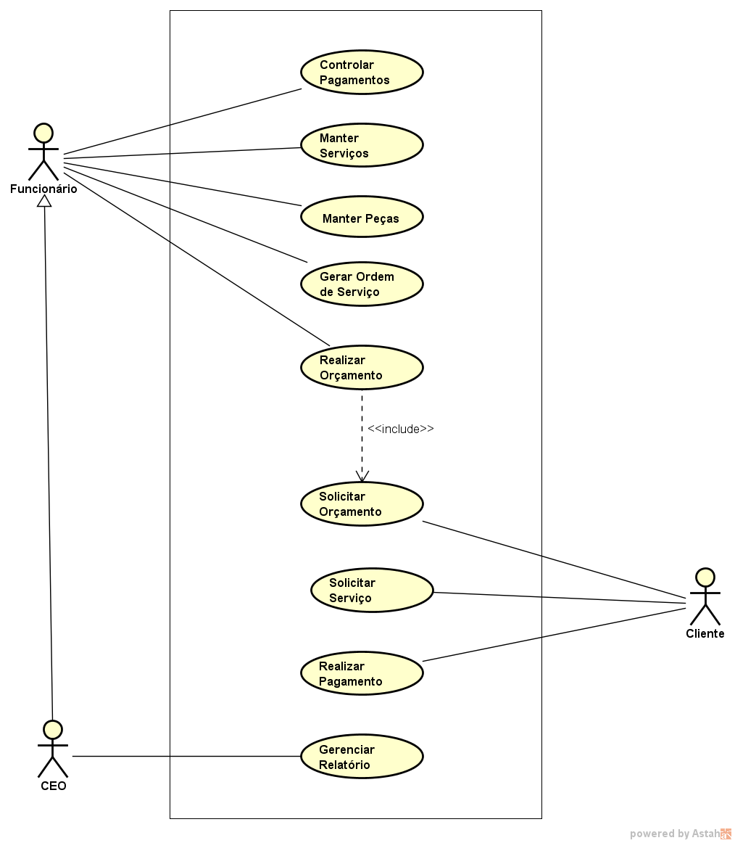

4 DIAGRAMA DE CLASSE

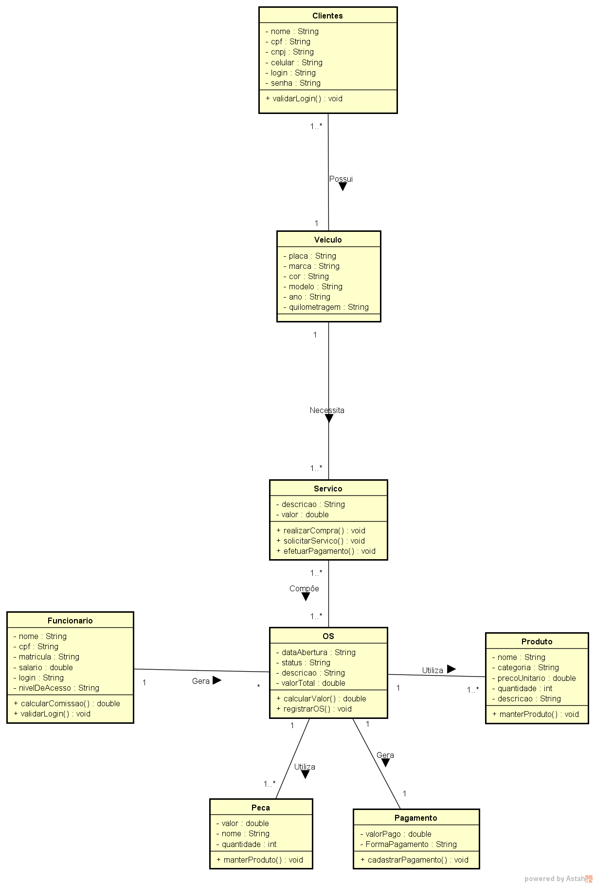

5 DIAGRAMA CONCEITUAL
